**الإسم :- جاستين ايهاب**

**الصف :- العاشر(ب)**

**المادة :- علوم الأرض**

**اليوم :- الأربعاء**

**التاريخ :- 1/3/2023**

**س:- تم محاكاة التجربة ص4 من خلال الفيديو الذي عرض داخل الغرفة الصفية وتم مناقشة الأسئلة واجب رقم (1) الاجابة عن جميع الأسئلة الواردة في كتاب الأنشطة والتجارب العلمية والمتعلقة بالفيديو ص5 واجب رقم (2) إجابة الأسئلة المتعلقة بالنشاط ص 6 من كتاب الأنشطة والتجارب العلمية**

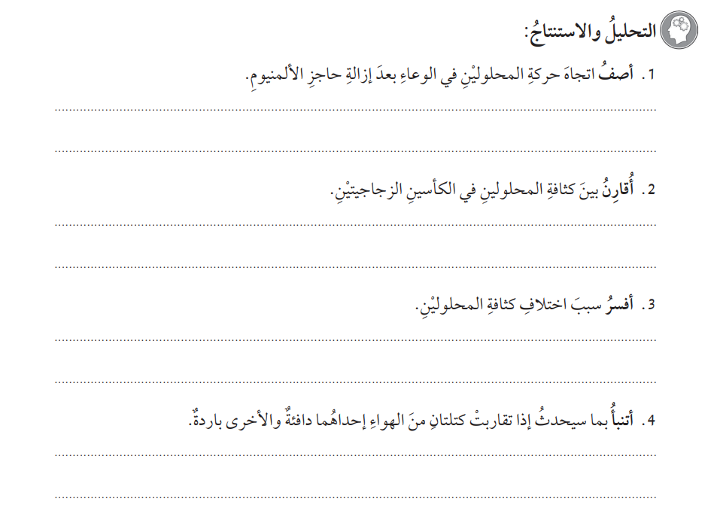

**ارتفع المحلول الأحمر الذي يمثل الجبهة الهوائية الدافئة إلى الأعلى لأنه ذات كثافة أقل من الكتلة الهوائية الباردة التي هي باللون الأزرق لكن لا تختلط مع بعضها بسبب اختلاف خصائصها**

**الكثافة الأعلى ينزل إلى الأسفل و الأقل يرتفع إلى فوق**

**بسبب اختلاف الخصائص**

**لن تختلط مع بعضها بسبب اختلاف خصائصها**

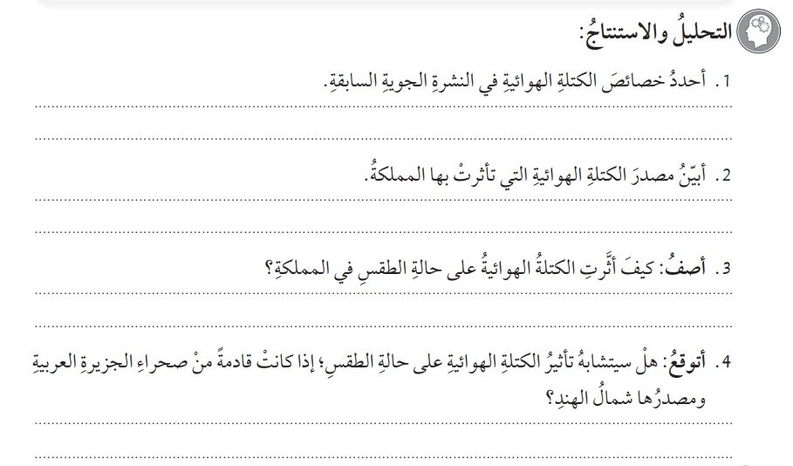

**باردة جدا و رطبة**

**من أصل قطبي مرافقة لمنخفض جوي**

